Ficelle picarde
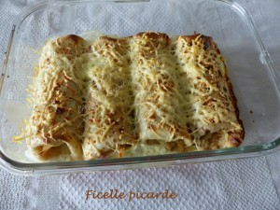 Pour 12 petites crêpes
- 12 petites crêpes
- 200 g d'échalotes
- 500 g de champignons
- 70 g de crème épaisse
- 6 petites tranches de jambon
- 200 g de crème liquide
- 100 g de comté râpé
- huile d'olive
- Sel & poivre du moulin
Un grand plat à four ou des plats individuels.
Préchauffage du four à 220°C
Peler les échalotes et les émincer finement.
Les faire suer dans un filet d'huile chaude pendant une bonne dizaine de minutes.
Pendant ce temps, nettoyer les champignons et les hacher finement au couteau.
Les verser dans la poêle avec les échalotes bien remuer et les laisser cuire à chaleur moyenne jusqu'à ce qu'ils aient rendu toute l'eau de végétation et qu'ils soient tendres.
Laisser refroidir puis saler, poivrer et ajouter la crème épaisse.
Remuer pour obtenir une préparation onctueuse.
Étaler les crêpes et déposer au centre de chacune une demi-tranche de jambon.
Répartir les champignons entre les crêpes.
Rabattre les 2 côtés de la crêpe sur la garniture, puis la partie inférieure pour recouvrir la farce.
Rouler la crêpe.
Mettre un filet de crème liquide au fond du ou des plats.
Une fois que toutes les crêpes sont prêtes, les poser dans le plat familial ou en mettre deux par plat individuel.
Répartir le reste de crème sur les crêpes, puis les saupoudrer de fromage.
Enfourner pour 10 minutes environ, le temps que la crème commence à bouillonner puis mettre le four en position pendant 5 minutes environ pour que le dessus soit bien doré.
Servir immédiatement.

